Spremembe idealnega plina pri različnih procesih in 1. ZTD
Ime spremembe | p(V) graf | Skica poskusa | Energijski stolpčni diagram | Mikroskopska slika (mora kvalitativno pojasniti spremembe vseh spremenljivk)
IZOHORNO segrevanje  V=konst |  | 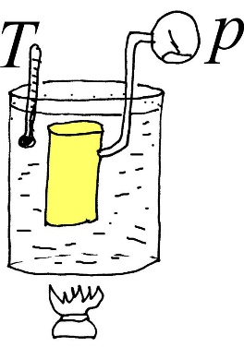 | 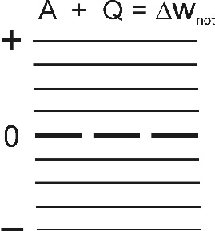 | 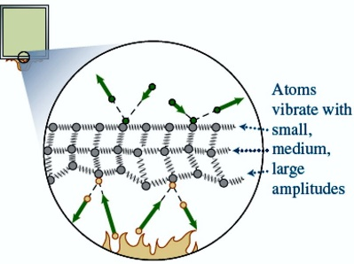  Model interakcije molekul s prevodno steno katere temperatura je konstantna: Molekula trči v steno in se za kratek čas zalepi na steno. Nato se odlepi in odleti. Če je temperatura plina višja od temperature stene, molekula odda nekaj kinetične energije steni, v nasprotnem primeru pa energijo prejem od stene. Hitrost molekule, ki zapusti steno je določena s temperaturo stene.  Prevajanje termične energije skozi steno: amplituda nihanja ionov kristalne rešetke se zmanjšuje od površine z višjo T proti površini z nižjo T.
IZOTERMNO  razpenjanje  T=konst |  | 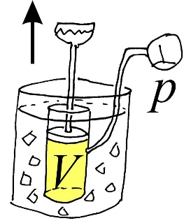 |  | Privzemimo, da je bat izdelan iz idealnega izolatorja, kar pomeni, da ne izmenjuje termične energije z molekulami. Trke molekul z batom zato obravnavamo kot idealno prožne. Privzamemo tudi, da ima bat mnogo večjo maso kot je masa molekul. Zato so hitrosti molekul po trku z batom, ki razpenja plin, nekoliko manjše kot pred trkom. Pri trkih s stenami posode pa se hitrosti molekul ponovno povečajo, tako da ostaja hitrost molekul v povprečju konstantna. Ker je hitrost molekul konstantna, površina na katero trkajo pa se povečuje, tlak pada.
IZOBARNO stiskanje  p=konst |  | 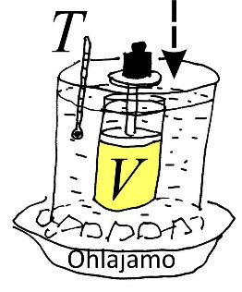 |  | Molekulam plina se pri trkih z batom (ki stiska plin) hitrost nekoliko poveča, pri »lepljivih« trkih s prevodnimi stenami posode pa se jim hitrost zmanjša pod začetno vrednost. Ker plin stiskamo, se površina na katero molekule trkajo zmanjšuje, hkrati pa so hitrosti molekul vse manjše. Vpliva se izničita tako, da ostaja tlak konstanten.
ADIABATNO  Stiskanje  Q=0 |  | 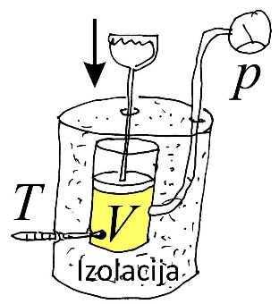 |  | Privzemimo, da so bat in stene izdelane iz idealnega izolatorja, kar pomeni, da ne izmenjuje termične energije z molekulami. Trke molekul z batom in stenami zato obravnavamo kot idealno prožne. Privzamemo tudi, da ima bat mnogo večjo maso kot je masa molekul. Zato je hitrost molekul po trku z batom, ki stiska plin, večja kot pred trkom. Čim večji je premik bata, tem večja je povprečna hitrost molekul. Ker se hkrati zmanjšuje površina na katero trkajo molekule, tlak močno narašča.

Prirejeno po : G. Planinšič, Spletna učilnica FMF: Gradivo pri predmetu Didaktika fizike 1.

